**计算机导论课程心得**

**1.你认为学科三种基本形态中抽象能力、理论能力、设计能力同等重要吗？（需举例）**

是；在本学期期末，我正在准备多媒体技术与应用的网页制作课终作业，想将tomcat服务器技术运用到其中以进行服务器与域名的绑定的模拟。我的预想是通过在“主网页上”设置一个超链接文本，与我的“资料网站”相匹配，然后再将“资料网站”与我购买的域名绑定，最后再将域名与tomcat服务器绑定，如此一来便可以实现tomcat服务器的模拟测试，所以我将我的思路抽象为“目的（主网页上想要获取的资料）——途径以及枢纽（域名和tomcat服务器）——结果（获取资料网页上的下载资源）”。

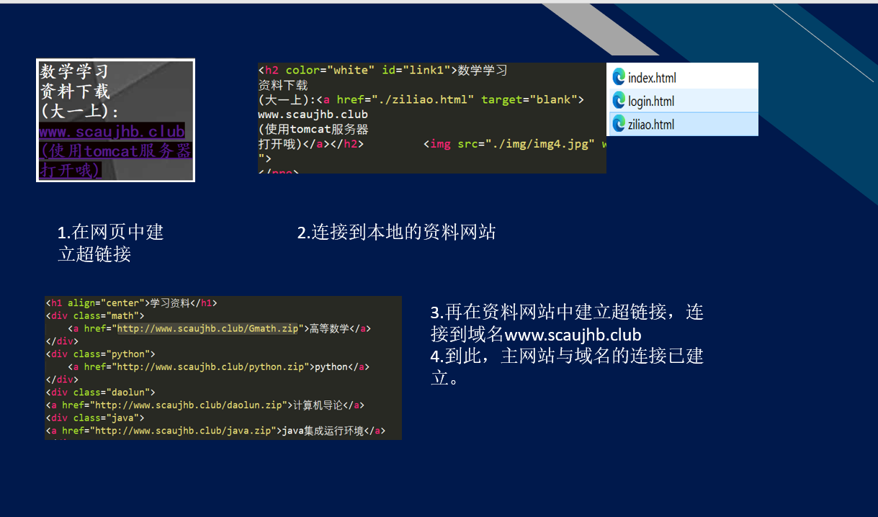

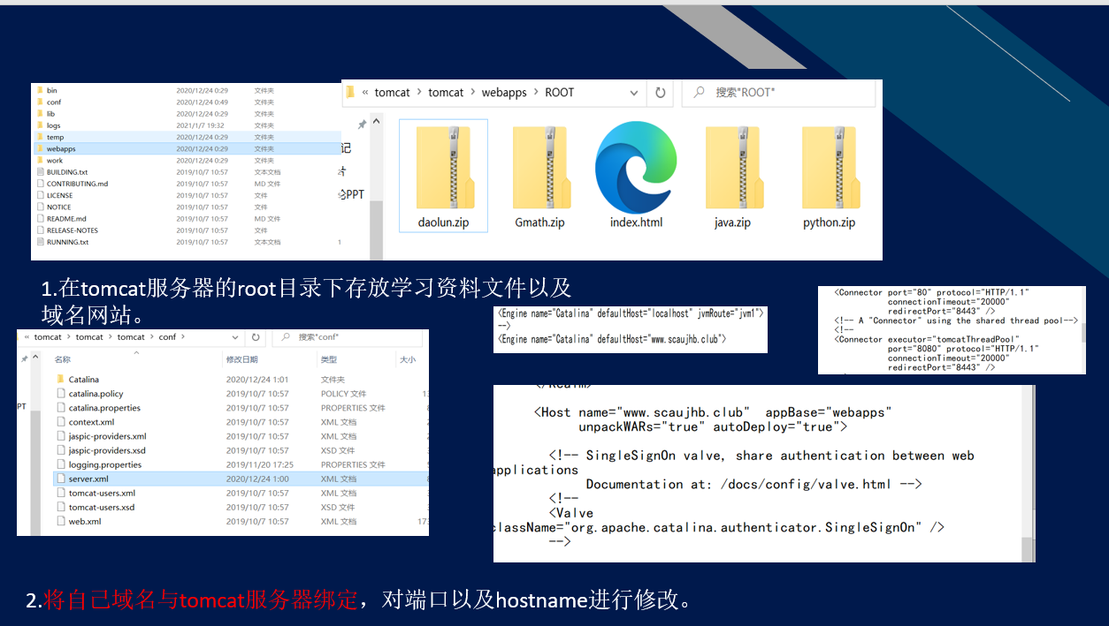

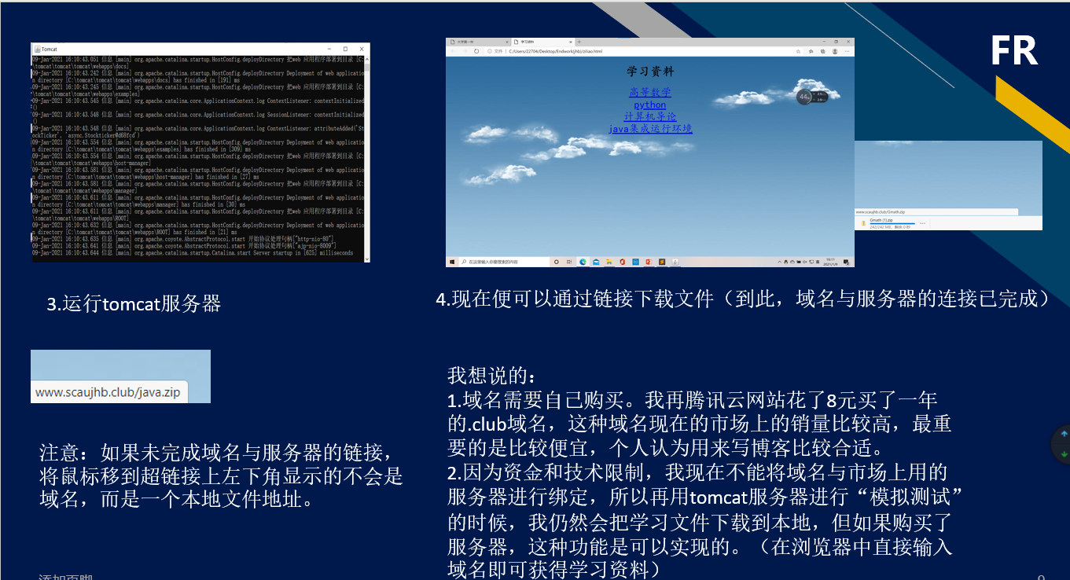

理论设计和抽象过程都完成了，但到了具体实践时，我发现我在实现“途径以及枢纽——资料网站”时遇到了较大的阻碍——如何解析域名、如何将web服务器与域名绑定，这两大问题成为了我实现设计功能道路上的绊脚石，不过后来我还是通过网上查找（CSDN中关羽tomcat服务器配置的文章）基本上解决了这两大问题。由此可见，光说不练终归还是假把式，理论过关了，具体设计实践能力也不一定过得了关，只有不断地练手、实践才会有真本事。

**2.用信息技术解决同一问题的途径和方法是否是唯一的？  （需举例）**

机器学习中，如果我要对某一个数据集进行训练，我就可以有多种训练方式，即算法，通过不同的训练方式我可能会得到多个不同的训练结果，比较这些训练结果与训练集中的数据吻合度，可以选出最佳的算法来建立模型，可见解决同一问题的途径和方法不是唯一的，但可以找到相对而言较好的途径和方法。

**3.运用不同的工具求解问题，方法是否相同？（需举例）**

不同；以配置java环境为例，如果选用Java的集成开发环境，则只需要在开发环境中建立相关的项目、包、类、java源文件，然后编写运行即可。反之，如果直接使用cmd等非集成运行环境编写Java程序，首先我需要JDK（java开发工具包），其中包含着java编译所需的javac.exe与运行所需的java.exe和JVM（java虚拟机）等必要文件，然后再编译阶段使用文本类编写工具编写java源文件，然后在cmd中使用javac.exe程序对源文件进行编译，如果语法符合Java语法则会生成一个活着多个.class字节码文件，在运行阶段使用java.exe程序对.class文件进行处理，从而java程序运行成功。比较两种方法，前者精简而且在编译阶段不容易报错，后者程序性很强，但在编译阶段容易出错而且不容易解决，比较繁琐编写较长的java程序时不合适。

**4.既然有现成的方法可以直接使用，为什么还要掌握基本理论和原理？**

计算机用来解决问题的方法永远没有最好的，只有更好的，只有剖析了方法背后的原理和理论，才能从根本上分析方法的优劣，从而做出最好的评价与改进。

**5.你认为所有的知识都有必要深入学习吗？目前你感兴趣的方向是什么？  接下来主要的学习内容是什么？**

没必要，要有选择性；软件开发和机器学习；java基础语法和Java的运用、机器学习和人工智能

**6.很多同学2-3年后会感觉什么都没有学到，或是实践能力较差，你认为该怎样去避免？**

我认为出现这种情况的原因有两点：一是没有对知识进行归纳总结，没有一个成体系的笔记；二是没有大量的实践经验的支持（根本原因），所以为了避免这种情况，我们应该多多实践，将理论和实践结合起来，什么东西不是会了就会了，还要进行深究。要解决实际中需要解决的问题而不是解决书本上已经解决的问题。